本安型热差式流量开关
选型、安装及使用参考


- 无机械运动部件，安装、使用维护方便
- 低功耗温敏传感器，灵敏度高，精度高
- 先进数字化处理技术，抗干扰能力强，
- 结构紧凑，体积小，安装维护方便
- 防爆标识：EExiaIICT6

产品特点

安装使用说明书
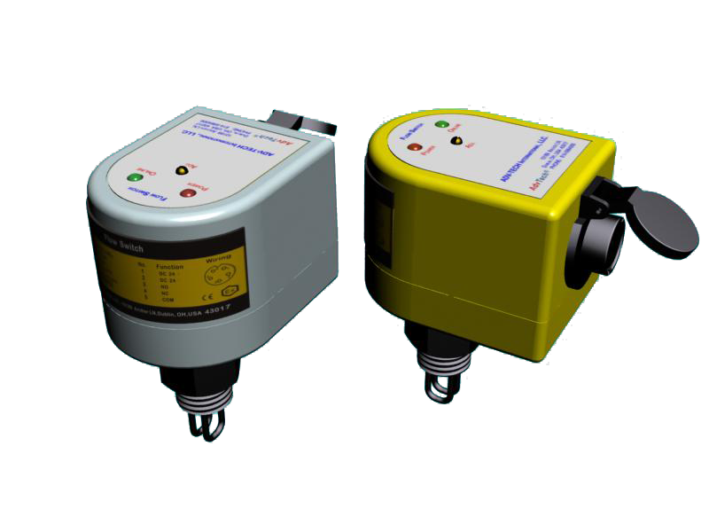

本安型热差式流量开关

- 产品概述
流量开关是一种流速传感监测装置，主要功能是检测流速的大小，当流速未达到设定的流速阀值时发出报警信号，并由控制系统进行报警或启动连锁保护装置关闭关键设备，及时制止在生产中的突发事故，因此该装置是保证生产安全、降低企业经济损失的不可缺少的重要装置，它具有不可估量的作用。
- 工作原理
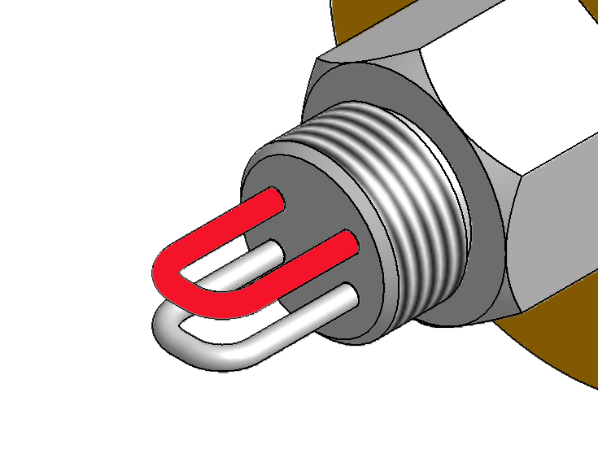
RFS热式电子流量开关（以下简称开关）由两个温度传感器、电源、信号处理器及输出继电器或NPN/PNP晶体管输出组成。该类型的温度传感器使用特殊的半导体制造。这两个传感器物理特性非常接近，且以一定距离相互分离，相互间热影响可以忽略。传感器配对跟踪介质的温度。这些传感器的电压降与温度成正比，并准确的宽温度范围内工作。将其中的一个传感器（Sensor1）进行加热，使其高于介质温度。另一个传感器（Sensor2）与介质温度相同，我们基准传感器。相等的恒流流经两个传感器产生电压差，其大小与Sensor1上被介质吸收带走的热量多少成反比。由于介质的流速与带走热量成正比，故通过测量两个传感器的电压差，可知介质此时的流速，从而通过计算知道介质的流量。
Sensor1
Sensor2
∆T=TSensor1-TSensor2

- 防爆要求
本产品符合GB3836.1-2000《爆炸性气体环境用电气设备 第1部分：通用要求》、GB3836.4-2000《爆炸性气体环境用电气设备 第4部分：本质安全型“i”》标准，防爆标志为：E_{X}iaIICT6，经国家防爆检测中心检验合格,并取得防爆合格证。它适用于含有0区、1区、2区，含有IIA～IIC类的T1～T6爆炸性气体混合物场所。

- 产品应用
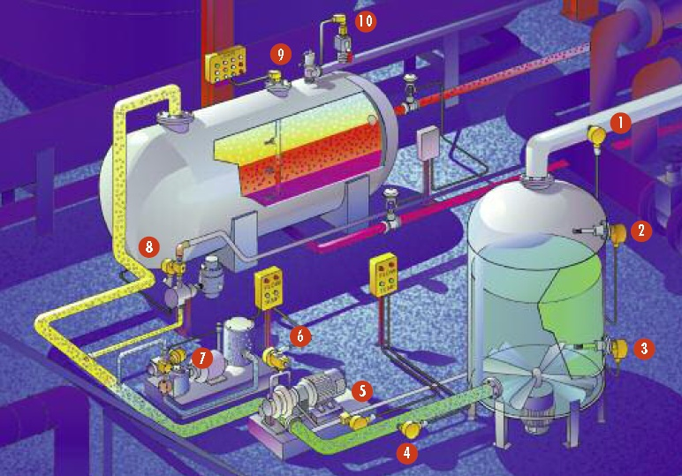
- Tank inlet flow detection
- High level detection
- Low level detection
- Low flow pump protection
- Lube oil flow detection
- Seal leak flow detection
- Lube oil bearing flow detection
- Chemical injection flow monitoring
- Level and interface detection
- Off-gas flow detection

- 技术参数
本安型热差式流量开关
5.1 ExH继电器输出
工作电压：DC 24V
工作电流：≤60mA
内部电容：最大Ci 100pF
电源端本安参数：Ui= 28VDC, Ii= 93mA, Pi= 0.65W,
Ci=0.04µF , Li= 0 mH
输出端本安参数：Ui= VDC, Ii= mA, Pi= W,
Ci=0 µF ,Li= 0 mH

输 出： 继电器（SPDT/DPDT）
开关电压： ≤DC 28V
开关电流： 0.1A
介质温度范围：- 50℃ － +100℃
工作环境温度范围：- 20℃ － +80℃
流量工作点范围（可调）：0.03－10m/s(标准介质：水)
开关特性 典型3秒（1－12秒）
开时间 典型3秒（1－12秒）
关时间 典型3秒（1－12秒）
温度变化响应时间 10秒
温度梯度 250℃/min
耐压等级 5MPa
LED指示
红灯亮 电源正常；红灯灭 电源不工作
绿灯灭 流速低于设定值；绿灯亮 流速等于或大于设定值
探头材料 不锈钢或者铜由用户选择
外壳材料 铝合金
G1/2”螺纹 扭矩 100Nm（也可根据用户制造）
防爆标识：EExiaIICT6
防护等级 IP65
选择型号：
RFS－D－010Ex H 输入电源 DC24V 输出触点 DC 28V 0.1A

随机附带专用电气插头1套
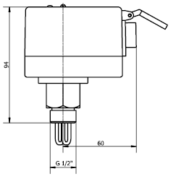
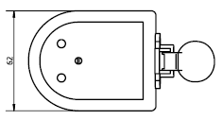
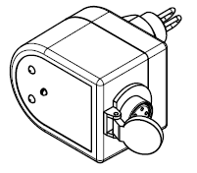

本安型热差式流量开关
5.2 ExV继电器输出
工作电压：DC 24V
工作电流：≤60mA
工作电压：DC 24V
工作电流：≤60mA
内部电容：最大Ci 100pF
电源端本安参数：Ui= 28VDC, Ii= 93mA, Pi= 0.65W,
Ci=0.04µF , Li= 0 mH
输出端本安参数：Ui= VDC, Ii= mA, Pi= W,
Ci=0 µF ,Li= 0 mH
介质温度范围：- 50℃ － +100℃
工作环境温度范围：- 20℃ － +80℃
流量工作点范围（可调）：0.03－10m/s(标准介质：水)
开关特性 典型3秒（1－12秒）
开时间 典型3秒（1－12秒）
关时间 典型3秒（1－12秒）
温度变化响应时间 10秒
温度梯度 250℃/min
耐压等级 5MPa
LED指示
红灯亮 电源正常；红灯灭 电源不工作
绿灯灭 流速低于设定值；绿灯亮 流速等于或大于设定值
探头材料 不锈钢或者铜由用户选择
外壳材料 铝合金
G1/2”螺纹 扭矩 100Nm（也可根据用户要求制造）
防爆标识：EExiaIICT6
防护等级 IP55
选择型号：
RFS－D－010ExV 输入电源 DC24V 输出触点 DC 28V 0.1A

随机附带专用电气插头1套

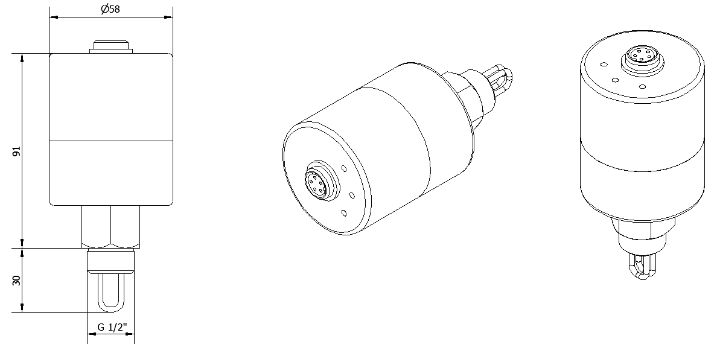

本安型热差式流量开关
- 安装指南
  - 管道安装
流量开关与介质管道的连接形式为G1/2”螺纹（也可根据用户要求另行提供其他螺纹连接），可直接插入管道（管径D大于1”），也可通过三通连接管道（管径D小于或等于1”），更换快捷、方便、简单。
为了避免由于气穴产生的错误信号,请不要将流量开关装在弯管或者装在管道头附近（最小距离>2倍管径）。
如果流量开关必须水平安装，并且管道没有完全充满介质，流量开关应如下图安装。
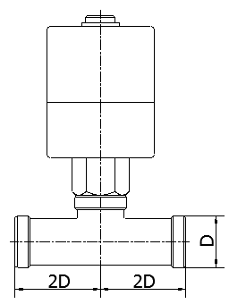
如果流量开关必须水平安装，并且管道中可能存在沉淀物。流量开关应该安装在管道的侧面。
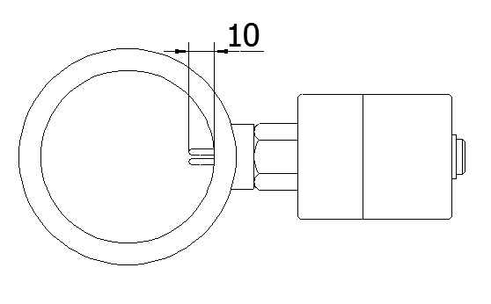
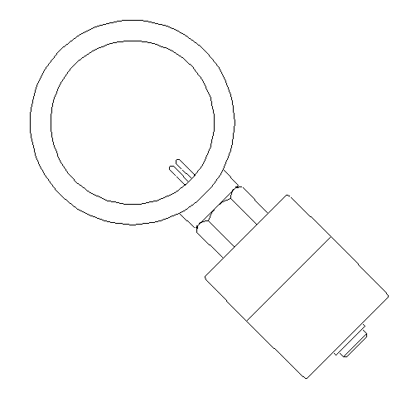
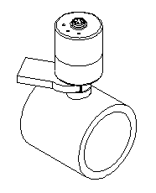
- 安装时一定要保证探头部分进入介质深度10mm.
- 安装时，不要用力旋转流量开关的中间部位，请用合适的工具旋六方处进行安装，否则将会损坏流量开关。

  - 接线
线缆插头接线端子功能
端子号 | 1 | 2 | 3 | 4 | 5
线缆功能 | DC 24V+ | DC 24V- | NO（常开） | NC（常闭） | COM（公共）

接线端子图
ExV型金属外壳
ExH型金属外壳
(输出DPST为8芯线缆,
接线详见随机说明书)

本安型热差式流量开关
- 流量开关检查及控制点设定

  - 指示灯
红LED为流量开关电源指示灯；绿LED为流量指示灯，亮时表示介质流量大于设定值；电位器旋钮为流量控制设定旋钮。
流量开关的控制流速设定范围为:0.01-10.0米/秒。
  - 开关检查
流量开关不要装在管道上。
    - 将按第5.2条接好线缆的插头插入流量开关上的插座。接通电源，此时，流量开关上的红绿指示灯均亮。大约1－2秒钟后绿灯应该熄灭，红灯亮。
    - 检查输出状态：不要关闭电源，检查3、4、5号线缆的状态。绿灯亮熄灭后，此时3、5号线处于开路状态，4、5号线处于闭合状态。
  - 流量开关的工作
    - 流量开关在接通电源后就处于工作状态。

    - 管道中介质流速高于设定值时，绿灯亮，且3、5号线缆处于导通，4、5号线处于断开状态。

    - 管道中介质流速未达到设定值时，绿灯灭，且3、5号线缆处于断开，4、5号线处于导通状态。
  - 工作点设定
将检查正常的流量开关装在管道上。参考右图产品顶面俯视图。按下述步骤仔细设定：
    - 将管道中介质流量调至需要控制的值，待流量稳定1－2分钟；
    - 如果流量指示灯为亮，可将旋钮逆时针旋转至灭，再顺时针慢慢旋转至刚刚亮.此时,当调小介质流量,绿灯熄灭.
    - 如果流量指示灯为灭，可将旋钮顺时针旋转至亮，再逆时针慢慢旋转至刚刚灭.此时,当调大介质流量,绿灯亮.
    - 流量开关在介质流量设定时,亮灭状态的改变的延迟时间为:1-15秒.
控制点的设定视介质流动的稳定程度和温度变化需要多次耐心的调节。

- 故障及处理
序号 | 故障现象 | 可能原因 | 处理 | 备注
1 | 红灯不亮 | - 接线不正确  - 电源模块损坏 | 检查电源接线  检查电源
2 | 绿灯不亮 | - 流速未达到设定值  - 探头有污垢  - 指示灯机械损坏  - 探头机械损坏  - 电源异常，电路损坏 | 提高流速或调低设定值  清洗探头上污垢  联系技术支持  检查电源 | 探头污垢可用酒精、丙酮等溶剂清洗。必要时可用金相砂纸清除。
3 | 指示灯均正常显示，但输出错误 | - 接线不正确  - 线缆断开  - 继电器损坏 | 检查插头接线3、4、5  检查线缆有无断开  联系技术支持
4 | 电位器调节无反应 | - 调节工具不当  - 电位器机械损坏 | 更换合适的工具  联系技术支持
本安型热差式流量开关
- 售后服务及技术支持
24小时技术支持电话：4006085817
留言网站：http://www.edsyb.com

非常感谢您使用RFS系列流量开关！在使用本产品之前，请务必认真阅读本使用说明。谢谢！

本安型热差式流量开关
北京恩德斯仪表有限公司
北京市通州区北苑155号仪表所主楼307室
邮编:101149
电话:010-68786366 传真:010-68785366
公司网页:http://www.edsyb.com

